HISTORI Solidariteti

Një hero – një jetë për një jetë

Srđan Aleksić ishte një yll në ngjitje në fushën e Sportit, më saktë ishte një notar i zoti, si pionier, në qytetin e tij të lindjes, Trebinje, në jug – lindje të Bosnje Hercegovinës. I zakonshëm, aktor amator nga Teatri lokal ku kishte fituar një sërë çmimesh në nivel kombëtar për aktrim. Ai ishte me kombësi Sërbe, kishte disa shokë musliman, dhe lufta (1992-1995) trokiti në derën e shtëpisë së tij.

Babai i tij Rade tha…citoj: “Srđani im ishte një njëri shumë bujar të cilin ç’do komunitet e pranonte në gjirin e vet me pamjen e parë. Ai e dashuronte muzikën dhe, në ç’do situatë, ai mbronte më të dobëtin. Ashtu siç veproi edhe në këtë luftë. Ai bënte paksa jetën e bohemit, studjonte drejtësi, por nuk ishte i nxituar, sikur ta dinte se nuk do t’i duhej në jetën e tij”…fundi i citimit.
Saktësisht ajo mirësi, në kohën e djallëzuar, gjatë luftës në Bosnje Hercegovinë (ish-Jugosllavi), ka treguar plotësisht, ndërsa krijonte një shëmbull solidariteti dhe humanizmi, duke mbrojtur një djalë të ri musliman në Trebinje.

Ishte 21 janar, 1993. Ndjekësit e luftës së djallëzuar, të veshur me uniformë të Ushtrisë së Republika Srpska (Ushtria Sërbe në Bosnje Hercegovinë), më saktësisht, oficer të policisë ushtarake, po ndalonin qytetarët në Trebinje dhe u kërkonin atyre dokumentet e identifikimit. Tek një tavernë aty pranë ishte ulur një person emri i të cilit, për këta persona fashist të çmendur që ishin, ishte një krim i paimagjinueshëm.

Emri i tij ishte Alen Glavović. Një djalë i ri musliman. Së pari, ata dy oficerë policie, nën ndikimin e një sasie të madhe alkooli, filluan ta provokojnë Glavović-in, dhe pas kësaj, e morën atë jashtë tavernës, tek tregu i jashtëm, ku ishin duke pritur dy vëllezër të tjerë të inkriminuar.

Srđan Aleksić ishte atje dhe u qëndroi përballë atyre. Ata donin ta merrnin atë në burg, por përpara Rajonit të Policisë njëri prej tyre thirri “Hajde këtu, balija” dhe e hodhi Alen-in në trotuar kur filluan ta godisnin me shkelma.
Srđan-i ishte duke ndënjur aty pranë, afër një kioske, dhe ai vuri re se Alen ishte një person me të cilin ai ka pas punuar së bashku si roje shpëtimi tek pishina e qytetit.
Srđan-i nuk e bëri të gjatë, por menjëherë u afrua për ta ndihmuar Alen Glavović-in. Srđan-i nuk e kuptonte pse mbiemri i një personi do të shërbente si arsye e mjaftueshme për ta goditur atë deri në vdekje. Kur e kuptoi sesi ishte puna, ai e ndihmoi Alen-in, i cili u largua me sukses, por …të ashtuquajturit ‘ushtarë’ vazhduan të tregojnë forcën e tyre tek trupi i Srđan-it. Goditjet e çizmeve dhe dorezave të pistoletave po bënin eko nëpër rrugët e Trebinje-s.
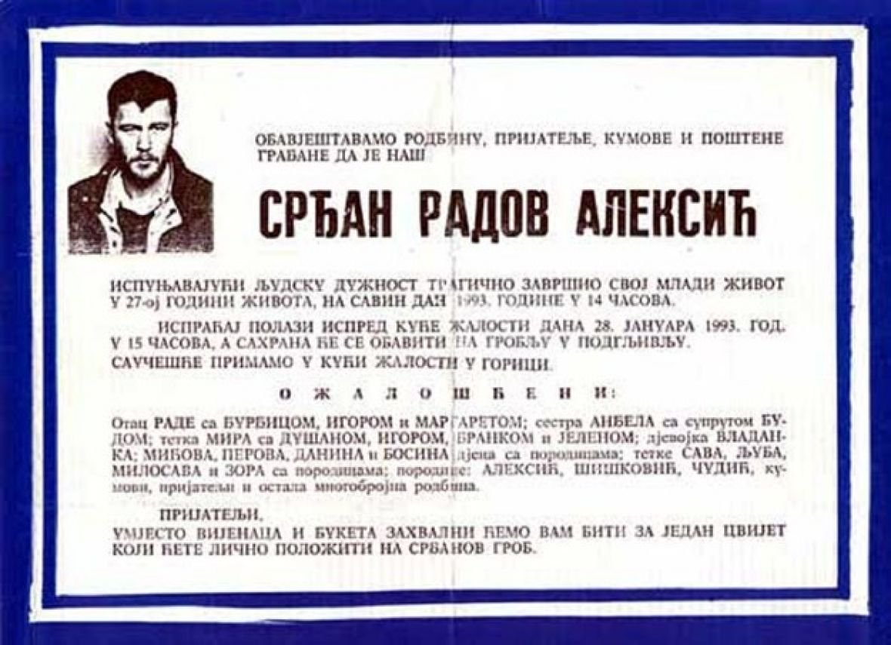

Ata e vranë Srđan-in. Një nga vrasësit u vra gjatë luftës, ndërsa të tjerët u dënuan me nga 28 muaj heqje lirie (dy vjet e gjashtë muaj). Asnjë njëri nuk e di nëse ata vrasës vërtet shpenzuan këtë dënim qesharak në burg (gjithsesi ishte kohë lufte dhe turbullirat mbretëronin).
Alen Glavović aktualisht jeton në Suedi, ai u martua dhe ka dy djem. Ç'do vit ai vjen në Trebinje, të vizitoj varrin e Srđan-it dhe të babës së vet. Ai dëshiron që fëmijët e tij të jenë si Srđan-i.
Pas vdekjes, Srđan-it ju akordua një pllakë çmimi nga Komiteti i Helsinkit në Bosnje Hercegovinë dhe një rrugë ka marrë emrin e tij në Sarajevë, Bosnje Herzegovinë. Gjithashtu, emrin e tij e kanë marrë rrugë të caktuara në Beograd, Pančevo, një udhë në Novi Sad, Serbi dhe një rrugë në Podgorica, në Mal të Zi.
Srđan Aleksić u dekorua nga Serbia, pas vdekjes, dhe medalja për guxim “Miloš Obilić“ ju dorëzua babait të tij Rade nga Presidenti i Sërbisë në atë kohë, Z. Boris Tadić më 2012.
Gjithashtu, është themeluar një çmim gazetarie për nder të Srđan Aleksić
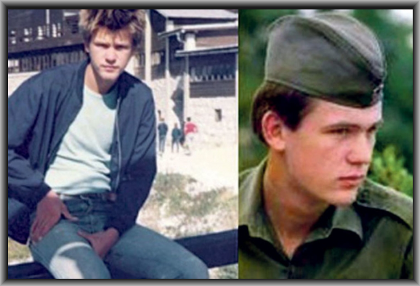
Historia e Srđan Aleksić duhet të jetë pjesë e texteve mësimore në shkollat fillore të Bosnje Hercegovinës.
Pse?
Për të përfaqësuar një person, një hero si Srđan-i i cili dha jetën për shokun e tij Alen, për ta mbrojtur atë si qenie njerëzore, bazuar në solidaritet dhe në menyrën e të menduarit me përgjegjshmëri të plotë si njëri i punëve të mira, humanist i vërtet. Të ndihmoj të tjerët, nën principet e paqjes dhe humanizmit, të cilave ai i përket.

Autor i historisë së solidaritetit

Prof. Sabahudin Hadžialić
Assoc. Prof. Dr. & Dr. Honoris Causa
01.8.2019

Përkthyer nga gjuha Angleze: Peter M. Tase

Al Jazeera Balkans: http://balkans.aljazeera.net/vijesti/srdan-aleksic-prica-koja-je-oplemenila-mnoge-duse
Detajet – gjurmët e një filmi CIRCLES (Krugovi): https://www.youtube.com/watch?v=TgaE7y8QjT0
„“Balija“ është një fjalë e keqje për muslimanët, dhe ofendim për personin.
Info_ IMBD_filëm: https://www.imdb.com/title/tt1839522/
Informacion – detaje: https://www.youtube.com/watch?v=rnl53Ch3ptA
Informacion-detaje: http://hcabl.org/novinarska-nagrada-srdan-aleksic/
Konkursi per cmimin e Gazetarise “Srđan Aleksić“: http://efm.ba/2019/05/07/konkurs-za-novinarsku-nagradu-srdjan-aleksic/

